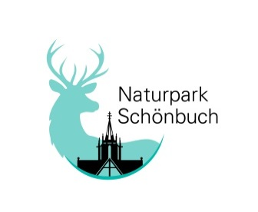
Blühender Naturpark Schönbuch
Meldung einer Blühfläche
Bitte lassen Sie uns diese Meldung per E-Mail zukommen
an: info@naturpark-schoenbuch.de
Angaben zum Ort
Gemeinde:
Flustücksnummer:
Datum:
Angaben zur Fläche
Falls Sie mehrere Flächen neu- bzw. umgestalten möchten, bitten wir Sie, das Teilnahmeformular für jede Fläche separat auszufüllen.
Anzahl der Flächen insgesamt: Fläche Nummer von insgesamt .
Lage der Fläche: außerorts innerorts
Ortseingang Verkehrsinsel Wegrand Straßenrand
Freifläche sonstiges
Beschreibung der Fläche
Art der Fläche derzeit (bspw. Wiese): Größe (m²):
Nährstoffstatus (bspw. mager): Exposition (bspw. schattig, Süd-Ost):
Bodenbeschaffenheit: tonig sandig lehmig
aktueller Bewuchs (bspw. niedriger Bewuchs mit Gräsern und Kräutern, Wechselflor):

Geplanter Bewuchs: noch unklar Wildblumenwiese Blühsaum
ggf. angestrebte Nutzung der Wiese: keine Beweidung
Heuwiese Sonstige
gewünschte Nutzungsdauer: unbegrenzt
begrenzt auf Jahre, weil
Ansprechpartner/in

Flächenbesitzer (bspw. Gemeinde XY)
Institution/Firma
Vor-/Nachname
Anschrift

E-Mail
Telefon
für die Pflege zuständig (bspw. Bauhof XY)
Institution/Firma
Vor-/Nachname
Anschrift

E-Mail
Telefon

